САНКТ-ПЕТЕРБУРГСКОЕ ГОСУДАРСТВЕННОЕ БЮДЖЕТНОЕ ПРОФЕССИОНАЛЬНОЕ
ОБРАЗОВАТЕЛЬНОЕ УЧРЕЖДЕНИЕ
«ПОЛИТЕХНИЧЕСКИЙ КОЛЛЕДЖ ГОРОДСКОГО ХОЗЯЙСТВА»

Отчёт
по практической работе № 30
Тема: «Применение языка обработки данных awk»
Дисциплина: Организация администрирования компьютерных систем

Специальность (09.02.06) Сетевое и системное администрирование
Группа СА-22-2

Выполнил студент: Шуктомов Николай Владимирович
Проверил преподаватель: Травкина Ю.И.

Санкт-Петербург
2025
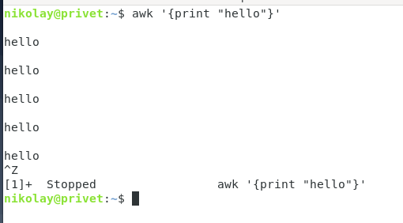
Рисунок 1 – чтение awk-скриптов из командной строки
Awk ожидает ввода и выводит заготовленный текст
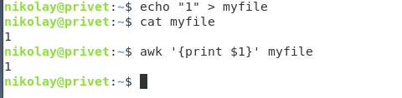
Рисунок 2 – применение позиционных переменных
$1 получает первое поле каждой строки

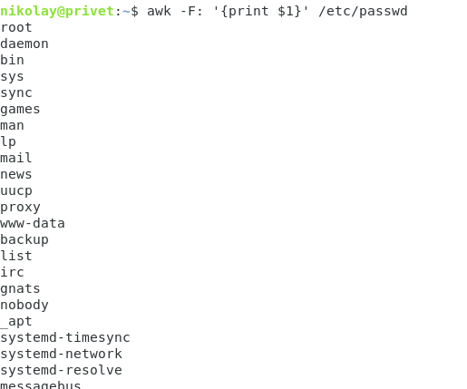
Рисунок 3 – применение к /etc/passwd
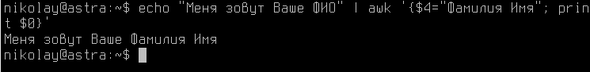
Рисунок 4 – пример с заменой поля
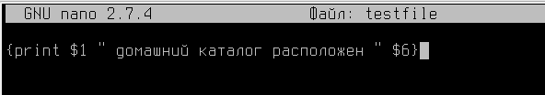
Рисунок 5 – запись команды в testfile
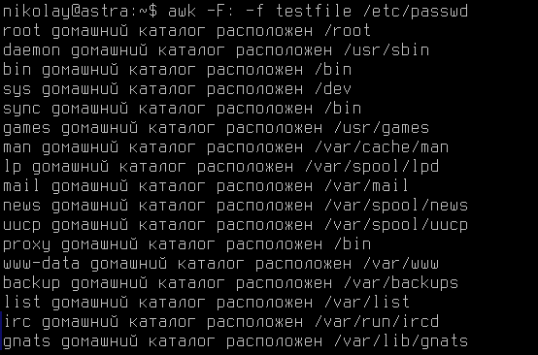
Рисунок 6 – результат работы команды
Рисунок 7 – первая команда бегин
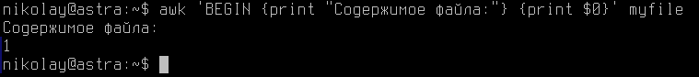
Рисунок 8 – усложненная команда бегин
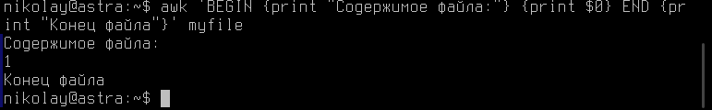
Рисунок 9 – использование end
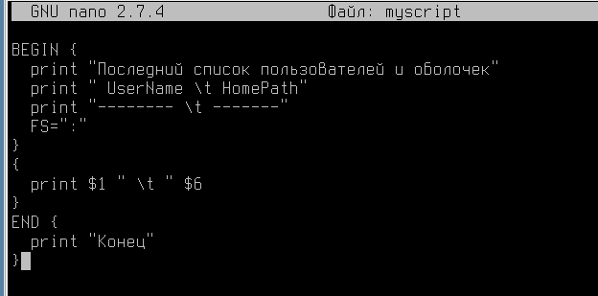
Рисунок 10 – запись скрипта
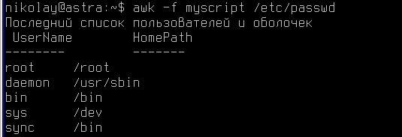
Рисунок 11 – вывод
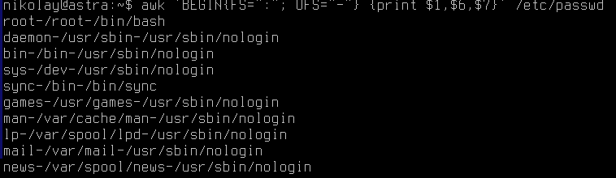
Рисунок 12 – применение встроенных переменных
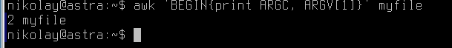
Рисунок 13 – аргумент командной строки
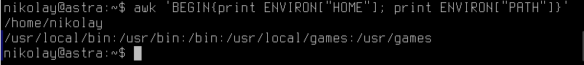
Рисунок 14 – переменные среды
Рисунок 15 – передача переменной
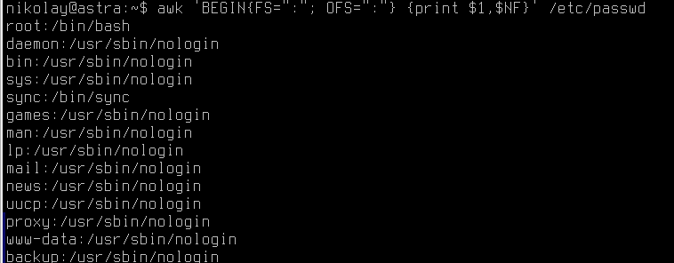
Рисунок 16 – последнее поле
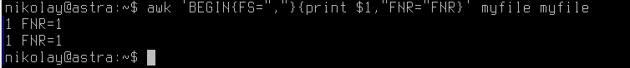
Рисунок 17 – fnr and nr
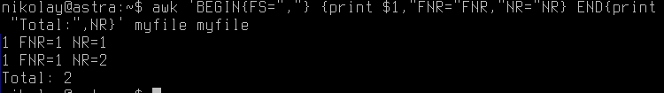
Рисунок 18 – общее число записей
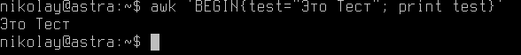
Рисунок 19 – пользовательская переменная
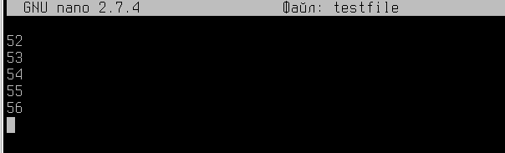
Рисунок 20 – тестфайл
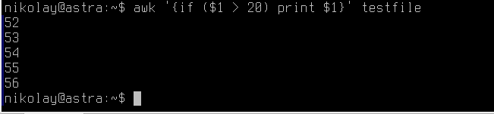
Рисунок 21 – вывод чисел больше 20
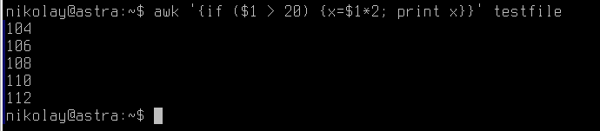
Рисунок 22 – несколько операторов
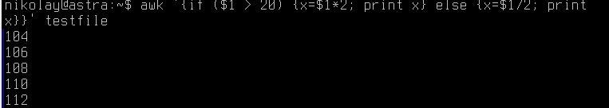
Рисунок 23 – блок else
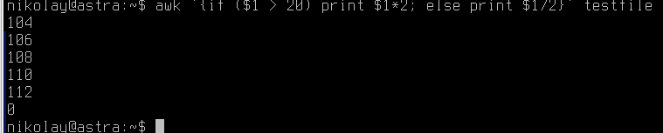
Рисунок 24 – однострочный else
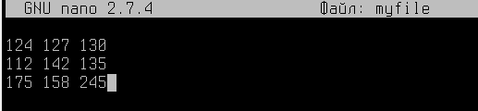
Рисунок 25 – майфайл
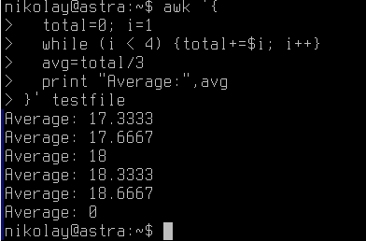
Рисунок 26 – среднее значение полей
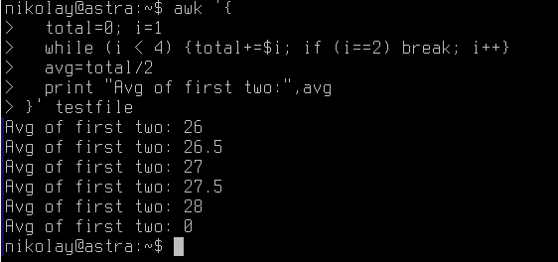
Рисунок 27 – остановка на 2-м поле
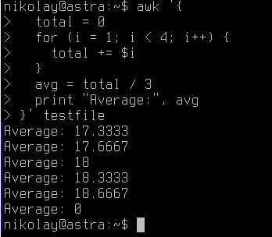
Рисунок 28 – цикл фор
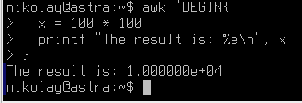
Рисунок 29 – форматированный вывод с принт
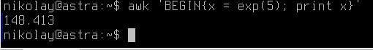
Рисунок 30 – мат. Функции
Рисунок 31 – капс
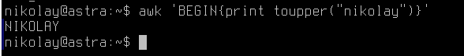
Рисунок 32 – капс имени пользователя
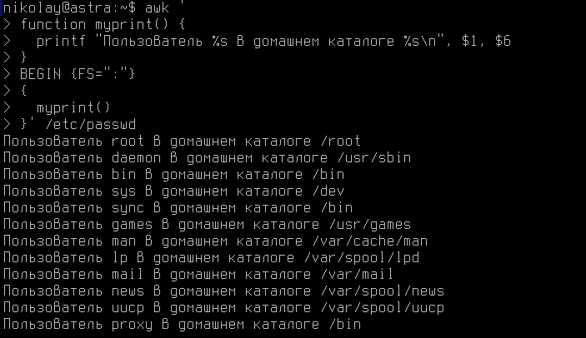
Рисунок 33 – пользовательская функция

